Название предмета: изобразительное искусство | Класс: 6 | Тема раздела: «Вглядываясь в человека. Портрет»
Тема: | Графический портретный рисунок
Цель урока: | Познакомить с жанром графического портрета в искусстве.
Задачи урока | Обучающие: Дать общие представления об особенностях портретного жанра в изобразительном искусстве, познакомить со средствами художественной выразительности, композиции в графическом портрете, учить отражать в портрете индивидуальные особенности, характер портретируемого.
 | Развивающие: Развивать навыки изображения головы человека, наблюдательность, глазомер, аналитическое мышление, воображение, художественный вкус.
 | Воспитательные: Воспитывать интерес к изучению личности каждого человека, уважение к людям, формировать умение находить красоту, гармонию, прекрасное во внешнем и внутреннем обликах человека.
Тип урока: | урок систематизации и обобщения знаний
Педагогические технологии | Технология диалогового взаимодействия.
Предполагаемые результаты | Предметные: знакомство с жанром графического портрета в искусстве.  Метапредметные: созданы условия для самостоятельного выявления выразительных средств портретного искусства.  Личностные: создана ситуация восприятия портретного графического рисунка на личном опыте.
Метапредметные  результаты: | Регулятивные УУД: умеют организовать свое рабочее место; умеют планировать свои действия в соответствии с поставленной задачей ; развивают способности соотносить свои действия с планируемыми результатами; устанавливают причинно-следственные связи, строят логическое рассуждение.
 | Познавательные УУД: владеют умением сравнивать, анализировать, выделять главное, обобщать; умеют приобретать новые знания, используя свой жизненный опыт и информацию, полученную на уроке.
 | Коммуникативные УУД: умеют слушать и вступать в диалог; умеют договариваться и задавать вопросы, необходимые для организации собственной деятельности и сотрудничества с другими учащимися.
Оснащение урока: | Для учителя:  Зрительный ряд: репродукции работ художников, авторская презентация  Для учащихся: альбом, мягкие карандаши, гелиевые ручки, фломастеры, цветные карандаши, фотографии.
Основные термины и понятия: | Графика, автопортрет, графические материалы: уголь, сангина, пастель.

Ход урока:
№ | Этап урока, время | Организация деятельности учителя | Организация деятельности учащихся | Формируемые УУД
 | Организационный  момент  (0,5 мин) | Приветствует учащихся. Проверяет готовность к уроку. | Приветствуют учителя. Демонстрируют готовность к уроку. | Регулятивные-умеют организовать свое рабочее место
 | Постановка цели и задач урока. Мотивация учебной деятельности учащихся.  (1 мин) | Предлагает обучающимся зрительно проанализировать зрительный ряд на доске (графические портреты) и вывести тему урока и его цель. | Определяют тему урока, пытаются сформулировать цель. | Предметные-  определяют тему и цель урока
3. | Актуализация  знаний  (5 минут)  Метод обучения: проблемное изложение | Учитель представляет зрительный ряд на слайде:  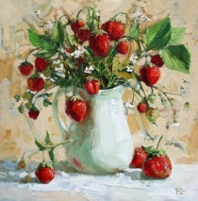  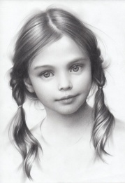  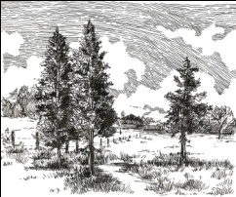  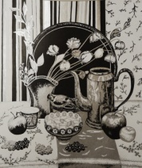  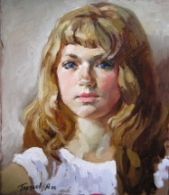  Учитель фронтально задает вопросы:  1.Выявить, что из данных произведений является графикой?  2. Выявить, какое произведение является графическим портретом? | 1.Учащиеся отвечают на вопросы учителя. Формулируют определение графического произведения, графического портрета.  Графика - вид изобразительного искусства, использующий в качестве основных изобразительных средств линии, штрихи, пятна и точки.  Графический портрет- изображение человека, выполненное графическими материалами.  2.Заполняют карту самооценки. Каждый удачный ответ-1 балл. | Познавательные-  владеют умением сравнивать, анализировать  Коммуникативные-  умеют слушать и вступать в диалог
 |  | Учитель представляет зрительный ряд на следующем слайде:  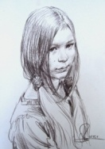  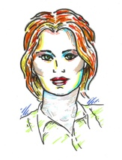  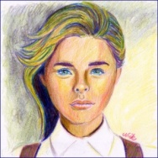  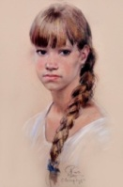  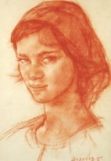  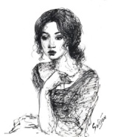  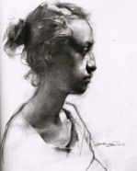  Учитель фронтально задает вопрос:  Какие графические материалы могут использовать художники? | 1.Учащиеся отвечают на вопрос учителя. Перечисляют графические материалы: (карандаш, тушь, уголь, сангина, пастель, мелки, цветные карандаши, гелиевые ручки, фломастеры)  2.Заполняют карту самооценки. Каждый удачный ответ -1 балл. | Познавательные-  владеют умением сравнивать, анализировать  Коммуникативные-  умеют слушать и вступать в диалог
4. | Вводная беседа и мотивация к изучению нового материала.  (7 минут)  Методы обучения:  частичнопоисковый, объяснительно-иллюстративный | Графический портрет в творчестве русских художников:  В.Серов  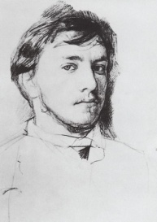  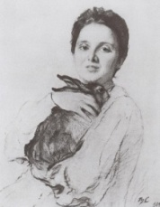  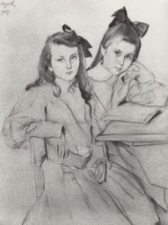  Шишкин И.И (автопортрет)  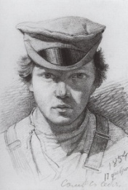 | 1. Выступают учащиеся, подготовившие небольшие доклады.  2.Учащиеся отвечают на вопрос, делятся своим мнением.  Автопортрет- портрет самого себя.  3. Заполняют карту самооценки. Каждый удачный ответ и выступление – 1 балл. | Познавательные-  владеют умением сравнивать, анализировать, выделять главное, обобщать; умеют приобретать новые знания.  Коммуникативные-  умеют слушать и вступать в диалог
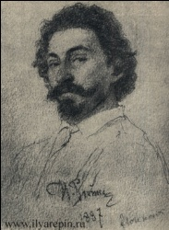
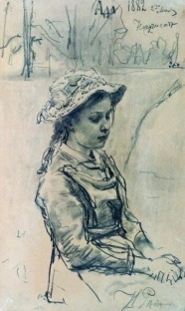
Репин И.Е.
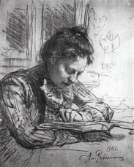
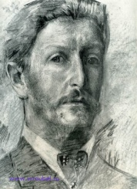
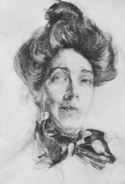
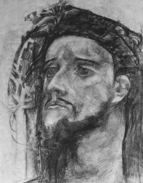
Врубель М.А.

Дает слово ученикам, подготовившим выступления дома( Имя художника, когда жил, где учился, чем прославился)
Какое впечатление на вас производят графические портреты, выполненные великими художниками? Что такое автопортрет?
5. | Обобщение и систематизация знаний  Задание 1.  (6 минут)  Метод обучения:  интерактивный | Особенность графического портрета в том, что он передает нам образ человека таким, каким тот предстает в непосредственном общении. Особенности графики позволяют художнику проявить особую чуткость в понимании человека. Условность и лаконичность графического языка дают возможность выявить самое главное, ярко характерное.  Сравнить 3портрета, выявить средства художественной выразительности:  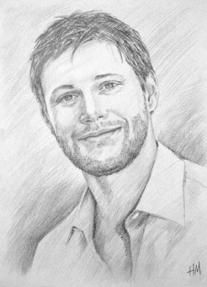  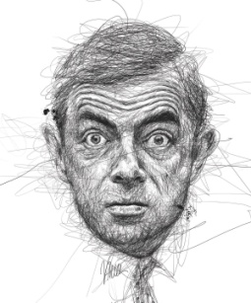  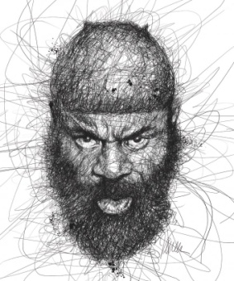 | 1.Учащиеся пробуют охарактеризовать людей на портретах.  - это мужчины,  - у них разный характер, настроение,  - рассказывают, как художник передает соответствующую мимику,  -пробуют понять, какими средствами работали художники (тушь, карандаш)  2.Заполняют карту самооценки. Каждый удачный ответ- 1 балл | Познавательные-  владеют умением сравнивать, анализировать, выделять главное, обобщать; умеют приобретать новые знания.  Коммуникативные-  умеют слушать и вступать в диалог  Регулятивные - устанавливают причинно-следственные связи, строят логическое рассуждение.
6. | Задание 2.  (1 минута)  Метод обучения:  интерактивный | 1. Учитель предлагает выбрать портрет какого человека будут выполнять учащиеся. (автопортрет, маму, папу, друга, одноклассника и т.д.)  2.Учитель предлагает выбрать материал для самостоятельной работы. Предложено: простой карандаш, гелиевые ручки, мелки, фломастеры, тушь, цветные карандаши. | 1.Учащиеся выбирают героя своей работы.  2. Учащиеся выбирают материал.  3. Готовятся к выполнению практической работы. | Регулятивные-планируют свои действия, прогнозируют результат
7. | Практическая работа.  (18 минут) | Учитель спрашивает- Как вы думаете, какая задача практической работы на сегодня?  Верно- изобразить портрет знакомого человека в графике. Задачи- передать особенности человека, характер, настроение.  Учитель просит вспомнить основные пропорции головы человека.  Во время практической работы учитель работает с учениками индивидуально. Обсуждает, направляет, помогает.  Можно включить музыку. | 1.Учащиеся говорят, что им надо изобразить портрет человека в графике.  2.Далее вспоминают основные пропорции головы человека.  3.Учащиеся работают самостоятельно.  4. Заполняют последнюю графу в карте самооценки. Используя следующие критерии: удалось ли передать индивидуальные особенности человека, соблюдены ли пропорции головы. Если учащийся доволен результатом своей практической работы ставит – 3 балла, если что-то не получилось -2 балла, ничего не получилось- 1 балл. | Предметные - изображают графический портрет  Регулятивные-планируют свои действия, прогнозируют результат.
8. | Рефлексия, итоги урока.  (7 минут)  Метод обучения:  эвристический | Учитель просит посчитать свои баллы. Поднять руки тех, у кого 5 и более баллов. Эти получают оценку «5». Далее поднимают руки те, у кого 4 балла- они получают оценку «4», наконец у кого 3 и ниже, получают оценку «3».  Далее учитель просит учащихся сделать вывод урока.  Д/з Узнать, что такое «Шарж». Принести графические материалы. | Ученики подсчитывают свои баллы, поднимают руки.  Вывод: узнали, что такое графический портрет, материалы, которыми он м.б. выполнен.  Учащиеся высказывают мнение об уроке, что понравилось, какие были трудности.  Раскладывают работы на полу, получается быстрая выставка работ, где ребята могут оценить уровень всех работ. | Регулятивные- оценивают результаты своего труда  Коммуникативные- оценивают результат работы других обучающихся
Литература:
- Л.А.Неменская «Изобразительное искусство», учебник для 6 класса, «Просвещение» 2008г.
- Рабочая программа
- В.А. Борзова «Развитие творческих способностей у детей» М, 1994г.
- Интернет-ресурсы
Карта самооценки: 1, 2, 3, 4 вопрос-каждый удачный ответ- 1 балл;
Практическая работа: все получилось- 4 балла, что-то не получилось-3 балла, не получилось-2 балла.
1 вопрос | 2 вопрос | 3 вопрос | 4 вопрос | Практическая  работа | Итог

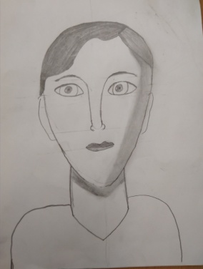
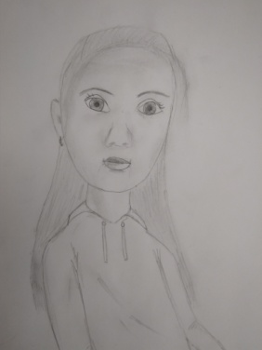
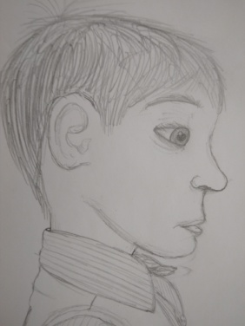
Работы учеников:

